Tomáš Foltán, 471286

Jiří Černý, 434528

Kristýna Matute, 471522

Tereza Vlková, 475250

Simona Ferulíková, 448681

FORMY A NÁSTROJE KOMUNIKACE K PODNIKATELŮM

JÁ NĚKDO

Forma komunikace? Jaké nástroje využít? Jaké sdělení komunikovat?

|  |  |  |
| --- | --- | --- |
| FACE TO FACE | MEDIA RELATIONS | DIGITÁLNÍ KOMUNIKACE |
| * Eventy (charitativní běh, veletrh místních farmářů…) * Veletrhy, výstaviště (Gaudeamus)- tematická propagace konkrétního workshopu * Výzkum ve spolupráci s univerzitou | * Získaná média- články v médiích, reportáže, názory, interview, tiskové zprávy * Vlastní média- časopis, newsletter * Placená média- příloha časopisu, advertorial * Šíření, spolupráce | * Správa sociálních sítí- facebook, twitter, linkedln (frekvence sdílení, obsah, události) * Web- zpětná vazba, články, úvodní stránka * Jiné kanály- youtube |

CÍLOVÁ SKUPINA- PODNIKATELÉ

Věk: 25-45 let

Muži (65%) i ženy

Lokalita: Brno (30km), Praha (40km)

Vzdělání: střední a vyšší

Hledají vzdělání, osobnostní rozvoj, rozvoj podnikání, časové efektivity a obchodu, pozitivně smýšlející

Řadoví zaměstnanci, živnostníci, majitelé firem (1-20 zaměstnanců)

Čtená média: <http://www.unievydavatelu.cz/gallery/files/MP_1704_Prezentace_14.pdf>

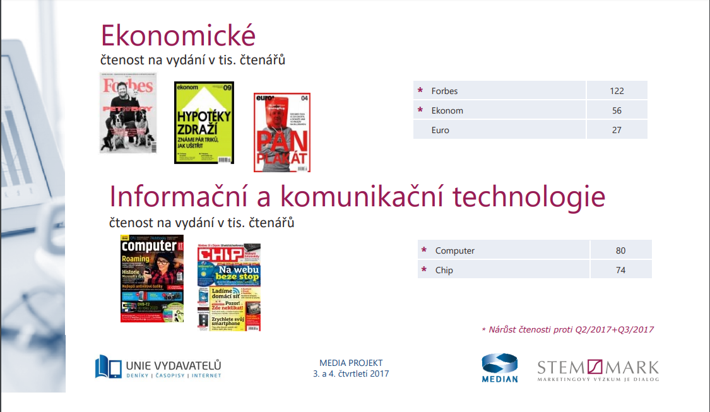

Weby:

* [MladýPodnikatel](https://mladypodnikatel.cz/video) (video rozhovor)
* [FirstClass](http://www.firstclass.cz)

Názoroví vůdci- známé osobnosti: <http://vyznamneosobnosti.cz/category/podnikatele/>

Podnikatelské soutěže- <https://www.babyoffice.cz/podnikatelske-souteze-proc-se-zucastnit-a-jake-zkusit/> (podporová kampaň na fb)

JÁ NĚKDO

**Hlavní sdělení:**

Každý jsme Někdo. Někdo jedinečný. Někdo báječný. Někdo, kdo má svůj cíl a jde za ním. Tohle je první krok. „Já někdo“ odstartuje vaši cestu vpřed. Ukážeme, co dokážete. Protože vy můžete. Buďte Vy.

Rozvíjejte se. Objevte své „Já“, využijte silné stránky, ukažte svou jedinečnost. Dosáhněte na svůj cíl.

**Hesla k workshopům:**

„Buďte světoví“ Anglicky za 3 měsíce

„Nezávoďte s časem. Zvítězte nad ním“ Time management

**Image**

Otevřenost, lehkost, nadnesenost.

Neformálně, přesto profesionálně.

K dobrému působení a úspěšnosti nepotřebujete kravatu, podpatky nebo kufřík. Stačí Vaše „Já“.

DIGITÁLNÍ KOMUNIKACE

Souhra mezi třemi hlavními online působišti: Facebook, Instagram, web. Každý se specializuje na určitou oblast, má svou formu a styl vystupování, komunikace. Navzájem na sebe odkazují a doplňují se, dohromady tvoří komplexní sociální síť „Já někdo“.

WEBOVÉ STRÁNKY

* Osobní stránka
* Jak žije „Já Někdo“
* Profesionální stránka
* Sdílení událostí, článků na blogu, Instagramu
* Zastřešující doména
* Úvodní fotka
* Hlavní sdělení
* Blog
* Osobní příběhy
* Lidské proměny

**Úvodní strana**

Aneb „Já Někdo“ na první pohled

Návštěvník si hlavní sdělení firmy nejen přečte, ale i uvidí. Jednoduchá elegance, podnikatelský šmrnc, otevřenost a vstřícnost. To jsou dojmy, které by měla úvodní fotka a celkový design vyvolat.

* Fotka od profesionála, ale v přirozeném prostředí (příroda, firma, nebo i čistě bílá?)
* Košile (profesionalita) k riflím (neformálnost)
* Přímý pohled do objektivu (kontakt, otevřenost), ale s uvolněným úsměvem (pohodovost, nadnesenost)

Fotka říká: Budete se u nás dobře cítit a úsměv už vám nezmizí. Nemějte strach nebo trému. Neváhejte, přijďte a nebudete litovat.

**Workshopy a mentoring**

Každý uvedený vlastním heslem a fotkou.

Recenze

**Blog**

Tematické články, tipy, rady.

Příběhy o lidech, kterým „Já někdo“ pomohlo. Jejich proměny, pokroky, pocity před a po.

* Forma reportáže
* Stručný popis PŘED a PO doplněný fotografií (např. nejistý, shrbený postoj proti sebevědomému, spokojenému se sebou)
* Forma rozhovoru
* Forma „děkovného lístku“ přímo od dané osoby

**Sídlo firmy**

Video „Jak vypadá můj den“, ve kterém zároveň provede prostředím.

Vizuální prohlídka firmy online (kamera 360°).

Představení všech členů Vašeho JáNěkdo týmu.

FACEBOOK

Profesionální stránka, zveřejňování obsahu týkajícího se firmy jako celku.

Sdílení událostí, workshopů, příspěvků na blogu.

Vyjádření k aktuálnímu společenskému (respektive obchodnímu, podnikatelskému) dění či kauzám.

Citáty, motta?

Sdílení mediálních příspěvků, ve kterých figuruje Já Někdo (články, rozhovory)

INSTAGRAM

Osobní stránka, má ukázat, kdo je Petr, Lenka a zbytek týmu.

Fotky, instastory

* Ráno (ranní rituály, snídaně, cvičení…)
* Cesta do práce
* Koníčky, volný čas
* Akce, události

TRIČKO

Vytvoření si vlastního firemního trika, které můžete brát s sebou do Hubu, na různé neformální akce, jen tak ven s přáteli – prezentujete sebe sama skrze svou firmu, někteří lidé si Vás mohou najít dodatečně.

VÝZKUM VE SPOLUPRÁCI S UNIVERZITOU

Dlouhodobější práce – zkusit se domluvit s různými univerzitami/fakultami. Účastníci jsou studenti. Obsahem pravděpodobně workshop **Angličtina za tři měsíce** nebo **Paměťové metody** či **Osobní brand** (především pro technické studenty, kteří mají problém s prezentací sebe sama). Jaké budou studijní výsledky během jednoho semestru u zúčastněných studentů a jaké u nezúčastněných – Vy zastřešíte obsahovou část výzkumu. Společně se školou pak můžete komunikovat výsledek do médií. Zároveň se o Vás mohou dozvědět další lidé a podnikatelé díky známosti se studenty.

VELETRHY

Najděte mezi svými bývalými spokojenými zákazníky někoho, kdo by Vám pomohl. Připravte společně stánek na veletrhy – IT Service Delivery Forum International, Gaudeamus, VVVI, FOR INDUSTRY, FOR JOBS. Prezentujte zde své úspěchy, nechte je vyzkoušet si, jak si nejlépe něco rychle zapamatovat. Vyzkoušejte je, jestli ví, v čem jsou dobří. Cokoliv, ale interaktivně, zajímavě, a především lidsky.  
  
FIRST CLASS

Médiem vhodným pro sebeprezentaci vaší firmy je bezesporu magazín a web First Class, věnující se osobnímu rozvoji s akcentací na business prostředí. First Class ale nemá přímou možnost inzerce či zveřejnění PR článků, sami si vybírají firmy a osobnosti, o kterých chtějí psát. Není problém je kontaktovat a sjednat si schůzku či pozvat na workshop. Jedná se o médium s velkým dosahem pro cílovou skupinu, je to tedy jedna z možností, jak propagovat projekt mimo své stránky a profily, které vyžadují přímý zájem.  
  
„Pokud chcete, abychom napsali o Vašem produktu nebo službě, musíme Váš produkt nebo službu nejprve poznat a být přesvědčeni, že našim čtenářům může pomoci nebo být k užitku.“

NAUČMESE.CZ

Výborným pomocníkem s propagací vašich workshopů je webová platforma Naučmese. Jde především o sdílený portál pro workshopy a kurzy v Praze a Brně. Hodí se tedy nejen pro vaši cílovou skupinu, ale umožňuje vám také jednoduše dostat vaše workshopy mezi lidi i firmy. Na Facebooku má přes 13 tisíc podporovatelů. Zařadit se do kruhu lektorů Naučmese není těžké, sami k tomu vyzívají (stačí jim přes připravený formulář na webových stránkách napsat). Pro jejich strategii je výhodné lidem prezentovat širokou škálu workshopů, vypomáhají si tak v získávání pozornosti klientů. Pořádají také Naučmese festivaly, které představují další způsob jak se ukázat lidem. Kromě toho spravují i blog v podobném duchu, jaký navrhujeme i my pro vaši komunikační strategii. Je to tedy platforma plná inspirace, která čeká, až ji využijete.

**HODNOCENÍ:**

**FORMY A NÁSTROJE KOMUNIKACE K PODNIKATELŮM - Tomáš Foltán, Jiří Černý, Kristýna Matute, Tereza Vlková, Simona Ferulíková,**

Autoři komunikační strategii postavili na 3 základních formách, které jsou pro klienta a danou cílovou skupinu klíčové a zcela relevantní. Zároveň dobře určili využití a zacílení online nástrojů jako webu, instagramu a FB. Práce obsahuje řadu zajímavých a inspirativních nápadů, které klient bezesporu ocení a je schopen využít v reálné praxi. Finální podoba práce však působí nedotaženě a neuceleně. Autoři nevysvětlují, proč by některé z nástrojů využily, většina nápadů vypadá nahodile. Abychom klienta přesvědčili o svých návrzích, je třeba ho přesvědčit o výsledcích dané práce.

Autoři v úvodu nastolují 3 kategorie komunikace, nejvíce se pak věnují digitální formě komunikace. Přitom Media Relations jsou téměř opomenuta, autoři nabízejí pouze přehled médií vhodných pro cílovou skupinu a v závěru se věnují jen titulu First Class. Doporučuji oblast více rozvést. Stejně tak je tomu v případě Face to Face komunikace, kdy se omezují na problematiku veletrů a výzkumu. Již však nikde není uvedeno, proč doporučují účast na veletrhu místních farmářů. Pokud klientovi navrhneme nějakou variantu prezentace, vždy ji musíme umět vysvětlit a obhájit.